**Město Bělá pod Bezdězem**

**Obecně závazná vyhláška č. 3/2012, kterou se mění a doplňuje vyhláška č. 4/2011 o zákazu konzumace alkoholických nápojů na veřejném prostranství**

Zastupitelstvo města Bělá pod Bezdězem se na svém zasedání dne 25.4.2012 usnesením č. 40/2012 usneslo vydat na základě § 14 odst. 2 zákona č. 565/1990 Sb., o místních poplatcích, ve znění pozdějších předpisů a v souladu s § 10 písm. d) a § 84 odst. 2 písm. h) zákona č. 128/2000 Sb., o obcích (obecní zřízení), ve znění pozdějších předpisů, tuto obecně závaznou vyhlášku (dále jen „vyhláška“):

Čl. I

Obecně závazná vyhláška č. 4/2011, o zákazu konzumace alkoholických nápojů na veřejném prostranství se mění a doplňuje takto:

1. Dosavadní příloha se zrušuje a nahrazuje se přílohou v novém znění, která zní: „Vymezení ploch veřejného prostranství se zákazem konzumace alkoholu“.

Čl. II

Účinnost

Tato obecně závazná vyhláška nabývá účinnosti 15. dnem po dni vyhlášení.

……...………………..…. .….…..………………………

Jitka Tošovská, v.r. Ing. Jaroslav Verner, v.r.

místostarostka starosta

Vyvěšeno na úřední desce dne:

Sejmuto z úřední desky dne:

**Příloha č. 1 k obecně závazné vyhlášce Města Bělá pod Bezdězem č. 4/2011**

**o zákazu konzumace alkoholických nápojů na veřejném prostranství**

Vymezení ploch veřejného prostranství se zákazem konzumace alkoholu:

* Autobusové a vlakové zastávky veřejné dopravy

Obr. č.1

* Prostranství před ZŠ Tyršova
* Masarykovo náměstí včetně parku
* Ulice Kostelní, Tyršova, Arnoštská, Na Šancích, Česká brána
* Městské opevnění jižně od České brány
* Zámecké nádvoří, zámecká zahrada
* Prostranství před Sokolovnou, veřejný prostor tržního místa

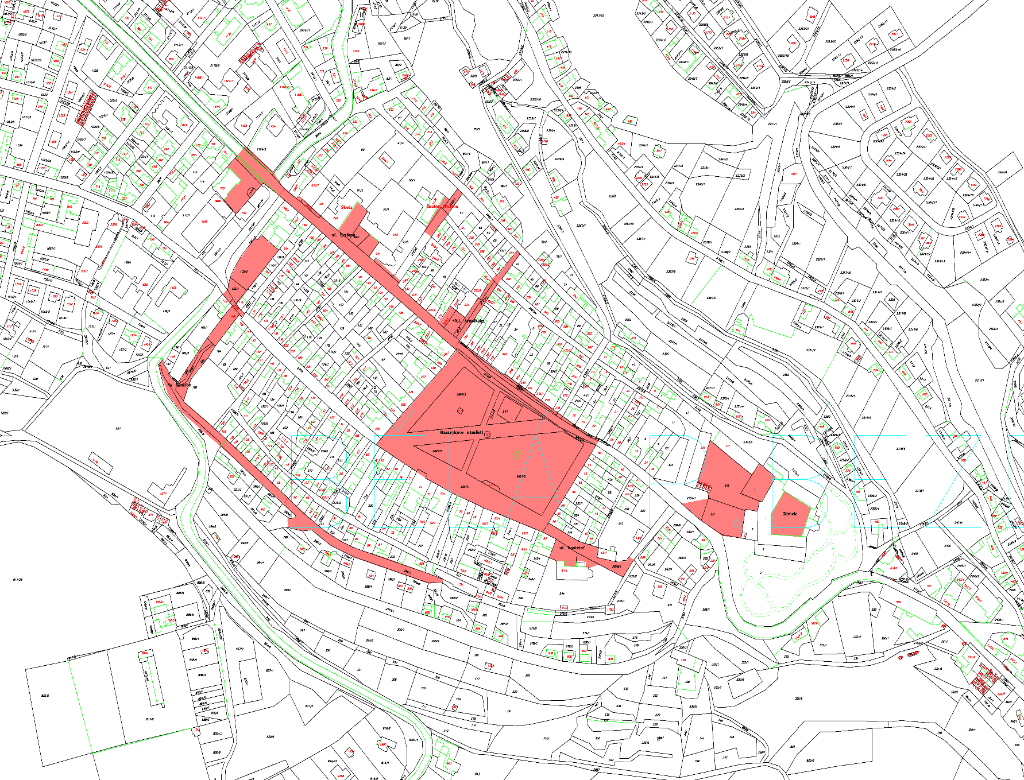

Obr.č.2

* Střelnice

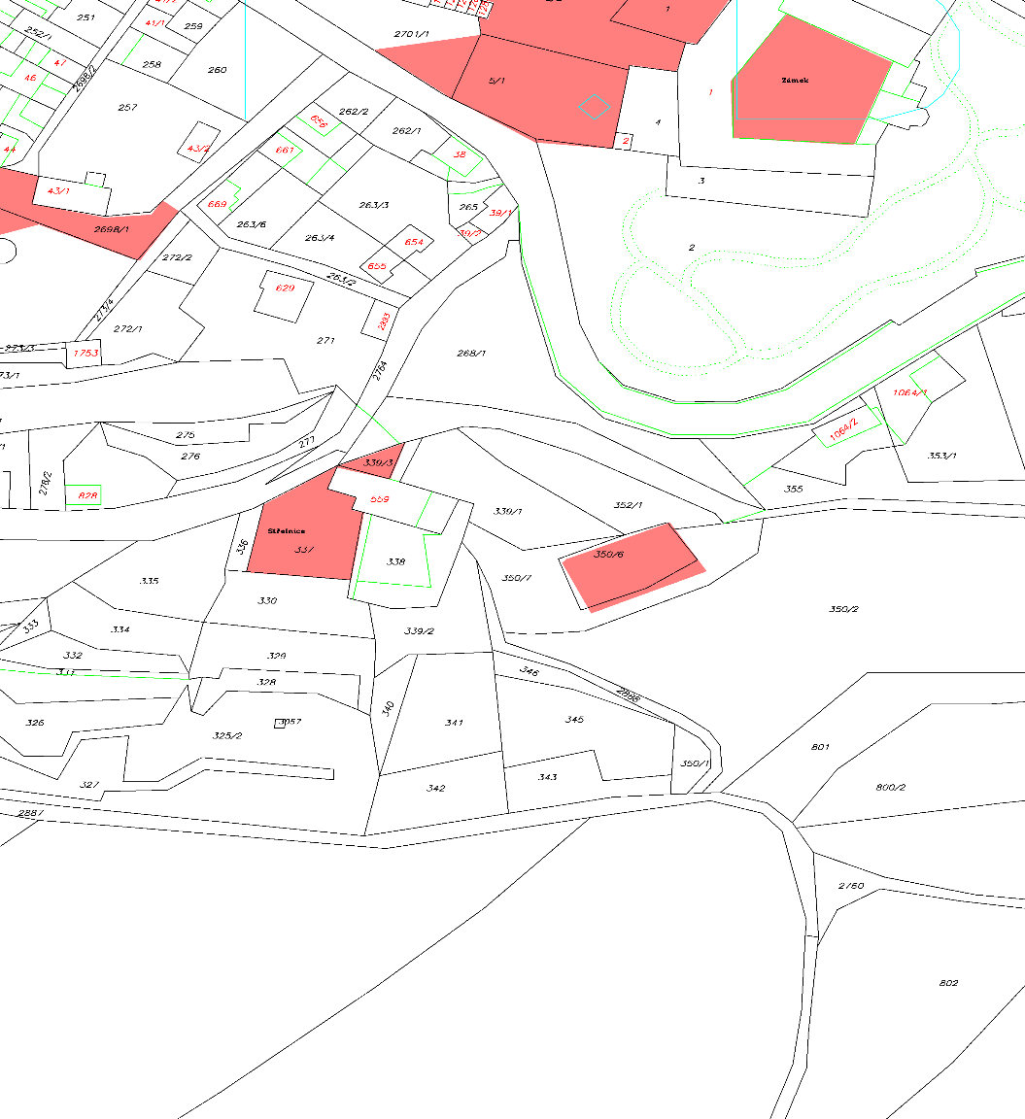

Obr.č.3

* Dětské hřiště „U Vodojemu“
* Prostranství před ZŠ Máchova

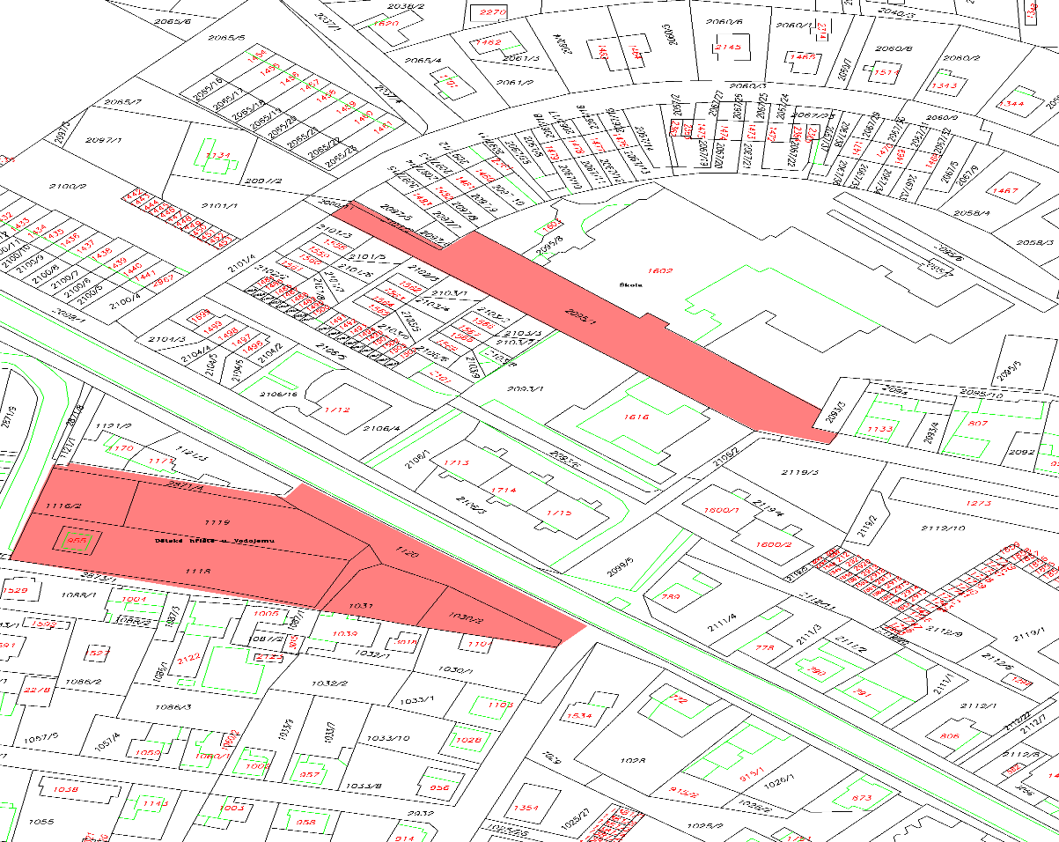

Obr. č.4

* Lokalita za zdravotním střediskem ohraničená cestou souběžnou s Kuřivodskou silnicí

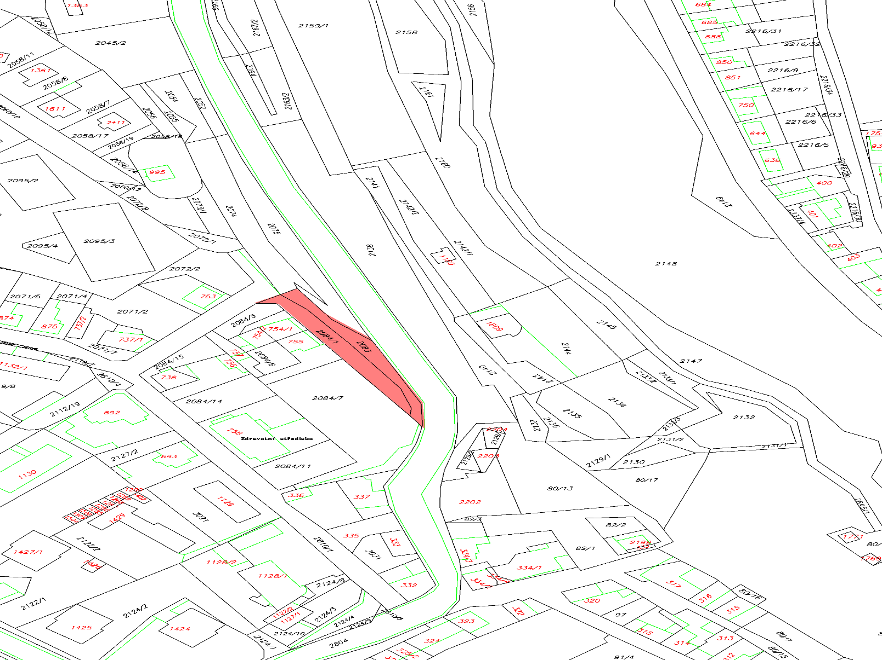

Obr.č.5

* Lesopark Dolec

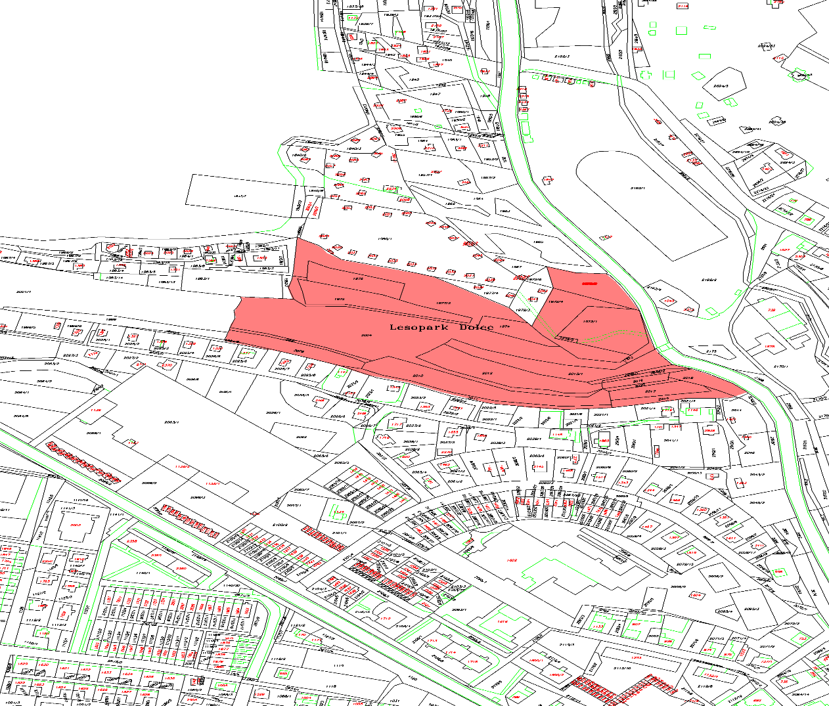

Obr.č.6

* Neoplocená část Háječku (parc.č. 940)

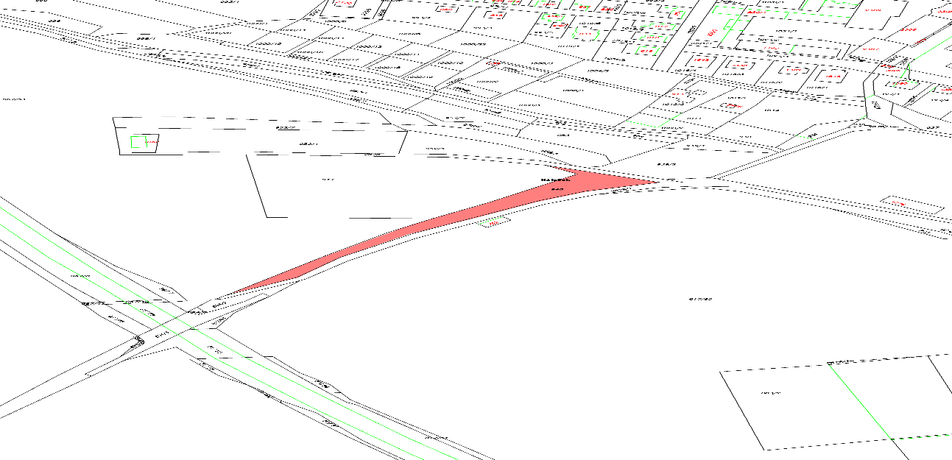

Obr. č.7

* Horka, prostranství před hřbitovem

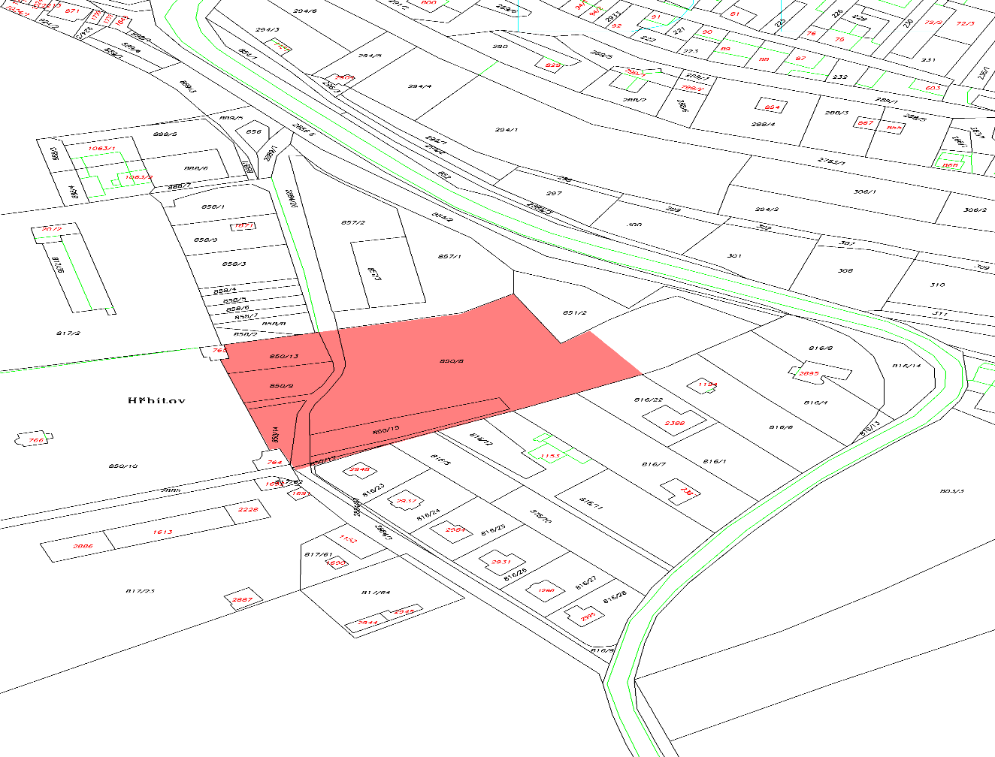

Obr.č.8

* Prostranství před Lidovými domy, hřiště u Lidových domů

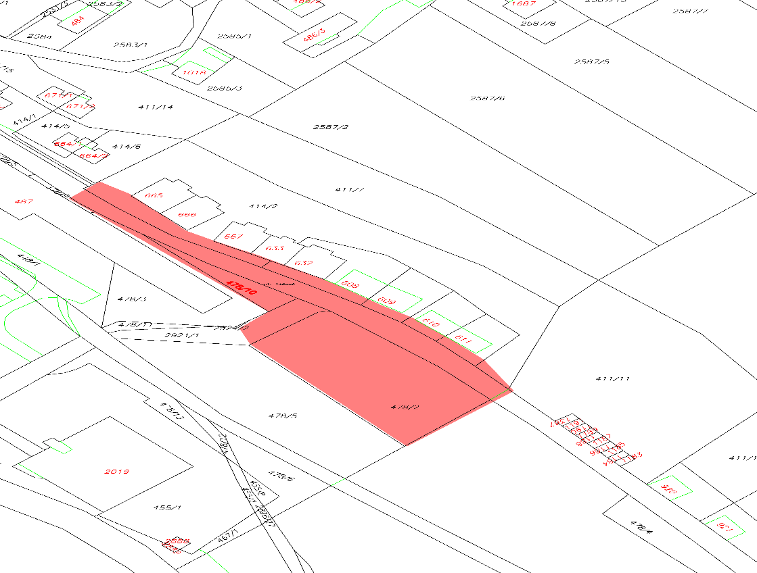

Obr. 9

* Prostranství před prodejnou COOP Na Výsluní

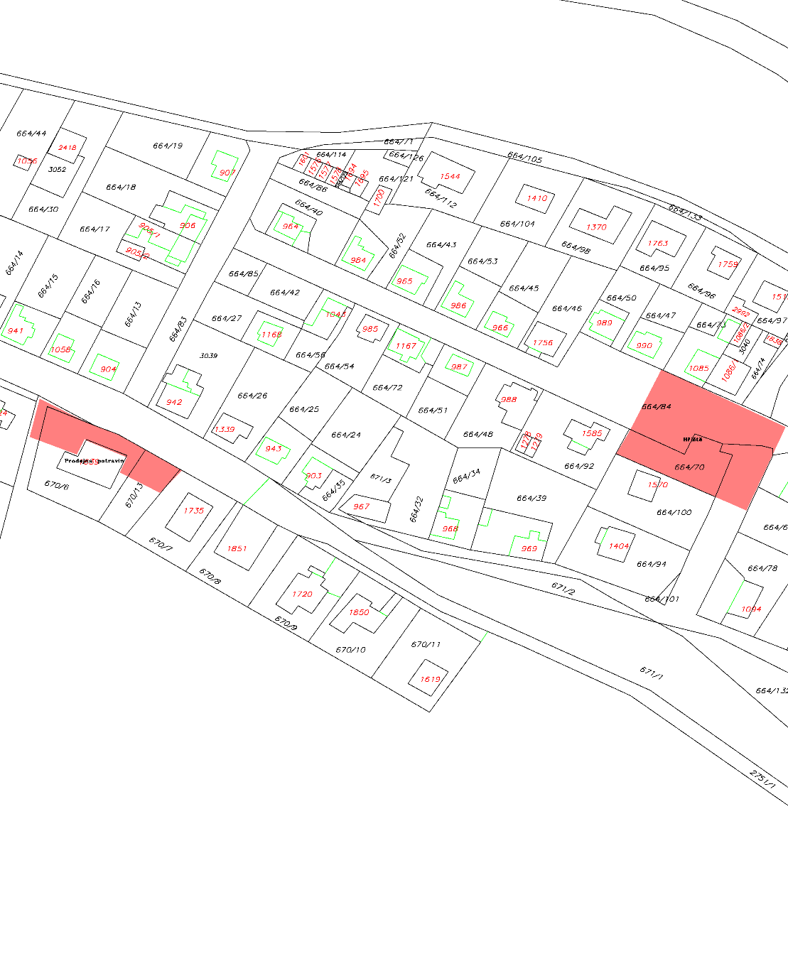

Obr. 10

* Prostranství před MŠ Pražská

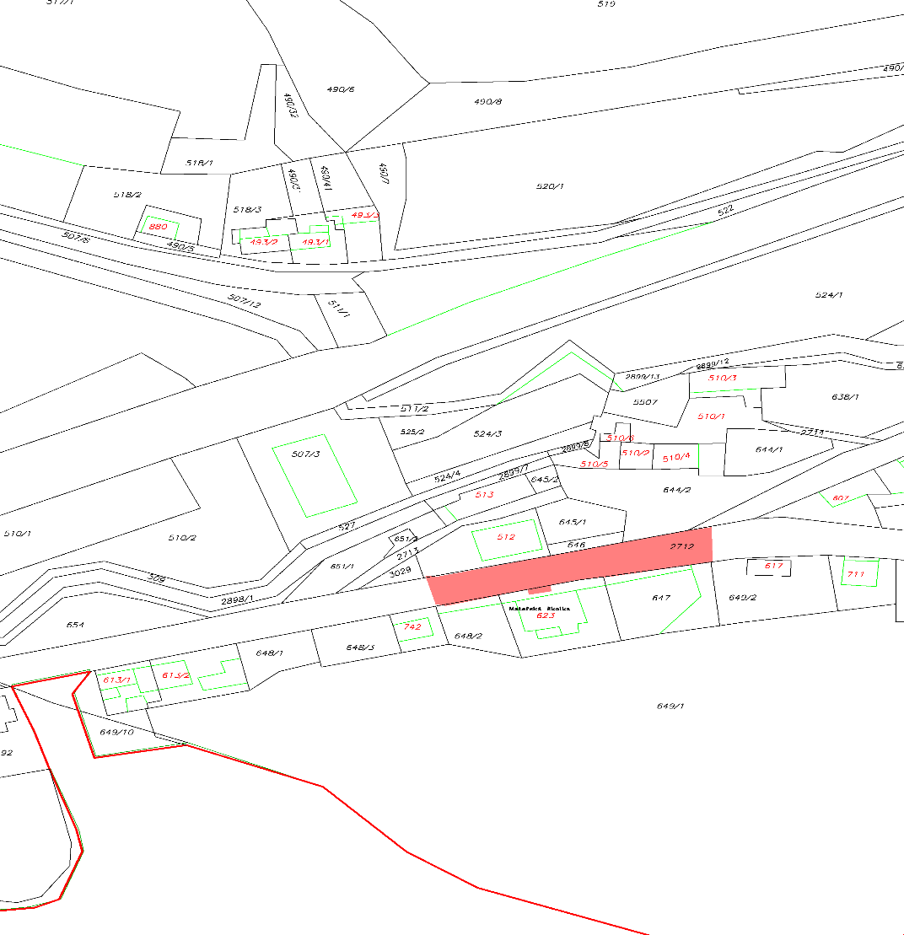

Obr. 11

* Prostranství před MŠ Velenského

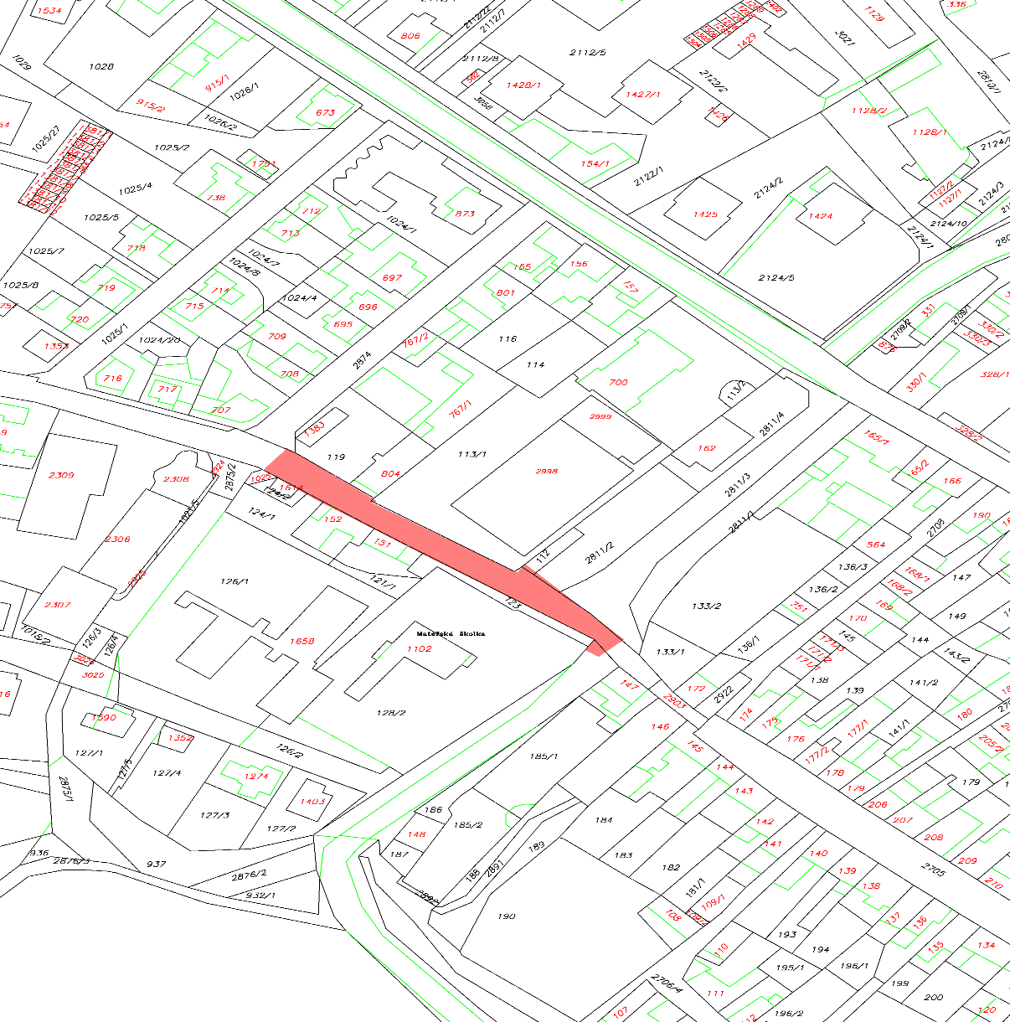

Obr. 12

* Hlínoviště hřiště

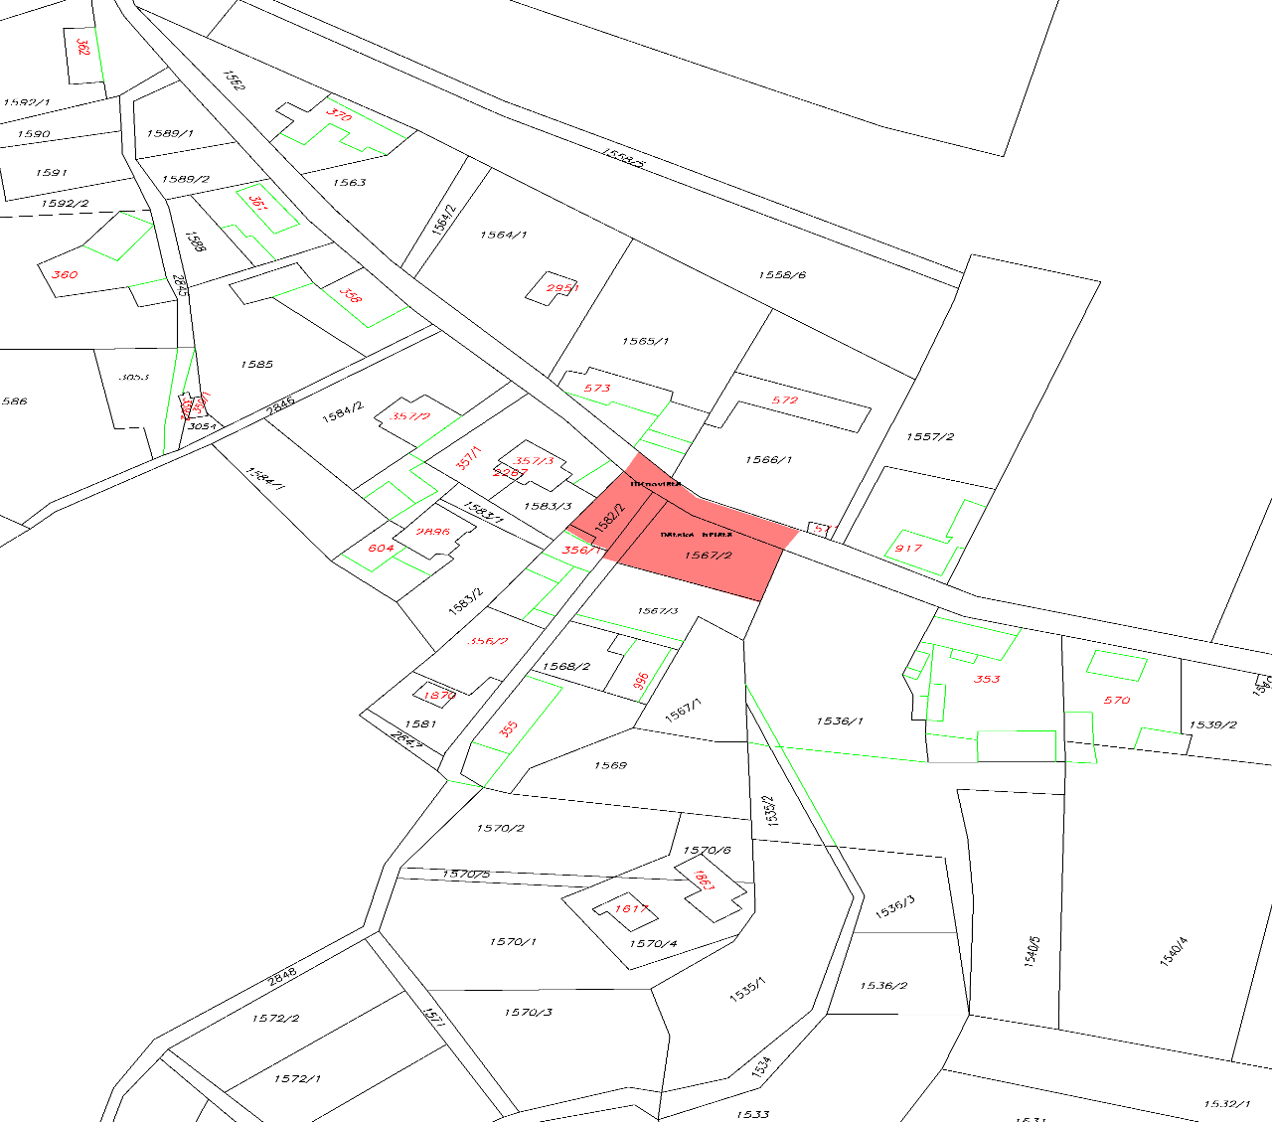

Obr. 13

* Bezdědice náves, okolí kostela

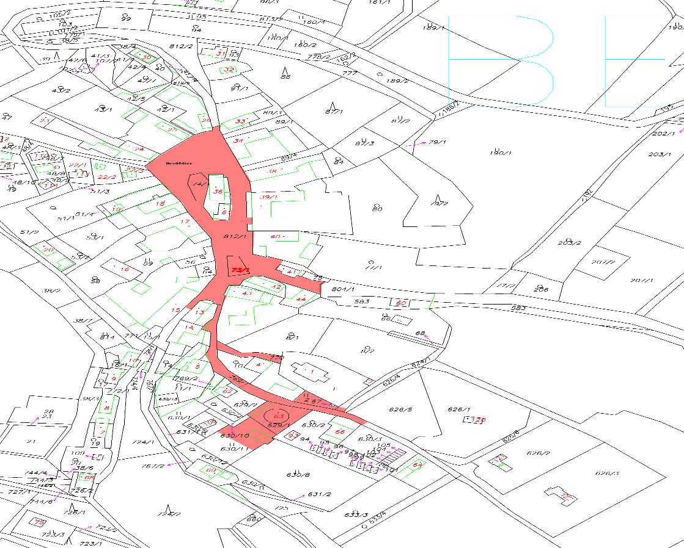

Obr. 14

* Březinka náves

